ASPETTANDO IL NATALE…
Laboratorio Creativo
Sabato 14 e 21 Dicembre 2013 ore 15 - 16.30

Biblioteca Comunale
Villa Mingarelli, Via Pietrafitta 46, Grizzana Morandi

A chi è rivolto  A tutti bimbi dai 4 ai 10 anni    I lavori saranno differenziati in base all’età e al gusto del bambino |  |  |  | Cosa facciamo  Piccoli lavori creativi utilizzando materiali di riciclo con tema natalizio quali:  - piccoli doni  - decorazioni per l’albero e il presepe  - oggetti utili
Chi siamo
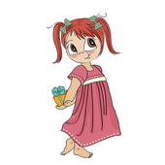  Dott.ssa Margherita Girotti  (Operatore di Pet Therapy SIUA)  Cell. 392 199 52 28 |  |  |   Silvia Scalise  (Certificata in Programmazione Neurolinguistica)  Cell. 348 099 75 98
Progetti futuri
- Sperimentare e Creare  (sempre con materiali diversi)  - Bambini & animali  (cosa sappiamo, cosa dovremmo sapere) |  | - Laboratori didattici  (creare, imparare, divertendosi)

